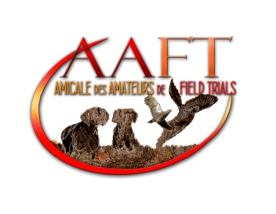
AMICALE DES AMATEURS DE FIELD TRIALS
Association sous la loi de 1901

Soutenez notre action en adhérant à l’A.A.F.T. ou en renouvelant votre cotisation par chèque à l’ordre de l’A.A.F.T. à adresser à notre trésorier adjoint :
Mr Max Montigny 749 rue du Buisson 45370 MEZIERES LEZ CLERY

BULLETIN D’ADHESION ou de RENOUVELLEMENT année ………….
(Rayez la mention inutile)
Cotisation individuelle : 10 € - Cotisation couple : 15 €

Nom ………………………………………………………………………. Prénom……………………......................

et

Nom* …………………………………………………………… …………Prénom*………………………………………… *Pour la cotisation couple uniquement
Adresse………………………………………………………………………………………………………………………………..
C.P. et Ville ………………………………………………………………………………………………………………………….
Téléphone ………………………………………. E-mail ………………………………………………………………………

Demande mon (notre) adhésion ou mon (notre) renouvellement d’adhésion à l’A.A.FT. en qualité de membre actif. J’atteste sur l’honneur n’avoir jamais été condamné pour sévices et/ou mauvais traitement à animaux.

☐ Je soussigné certifie être majeur. En cas d’adhésion couple, nous certifions être tous les deux majeurs.
☐ En devenant membre de l’A.A.F.T., vous acceptez que toutes les photos prises lors des manifestations canines de l’A.A.F.T., puissent être utilisées pour notre communication (site internet, revue, réseaux sociaux…)
☐ En vous inscrivant, vous acceptez que l’A.A.F.T. mémorise et utilise vos données personnelles collectées dans ce formulaire dans le but d’améliorer le fonctionnement du club. Vous autorisez, d’autre part, l’A.A.F.T. à communiquer occasionnellement vos coordonnées à nos prestataires (pour mise à jour du site internet, réception bulletin de liaison. L’A.A.F.T. s’engage à ne pas divulguer, ne pas transmettre, ne pas partager vos données autrement que pour les besoins propres et internes à l’association conformément au règlement général de protection des données personnelles 2020.

Parrainé par ……………………………………………………………. A ………………………………………… le ……………………………………

Signature

